实验五 数组、指针与字符串

学号： 姓名： 班级：

一、实验目的
1．掌握数组和指针的使用方法。
2．使用字符数组或标准C++库练习处理字符串的方法。
二、实验任务
1．编写函数实现一个m阶方阵的转置运算，要求m的值以及矩阵中各个元素的值在程序中由用户动态输入，并对转置前和转置后的矩阵进行显示输出（要求利用原有的存储空间实现原地转置）。
程序代码：
#include <iostream>
using namespace std;

int main() {
int m;
cout << "请输入矩阵的阶数: ";
cin >> m;
int matrix[m][m];
cout << "请输入矩阵中各个元素的值: " << endl;
for (int i = 0; i < m; i++) {
for (int j = 0; j < m; j++) {
cin >> matrix[i][j];
}
}
cout << "转置前的矩阵: " << endl;
for (int i = 0; i < m; i++) {
for (int j = 0; j < m; j++) {
cout << matrix[i][j] << " ";
}
cout << endl;
}
for (int i = 0; i < m; i++) {
for (int j = i + 1; j < m; j++) {
swap(matrix[i][j], matrix[j][i]);
}
}
cout << "转置后的矩阵: " << endl;
for (int i = 0; i < m; i++) {
for (int j = 0; j < m; j++) {
cout << matrix[i][j] << " ";
}
cout << endl;
}
return 0;
}

实验运行结果截图：
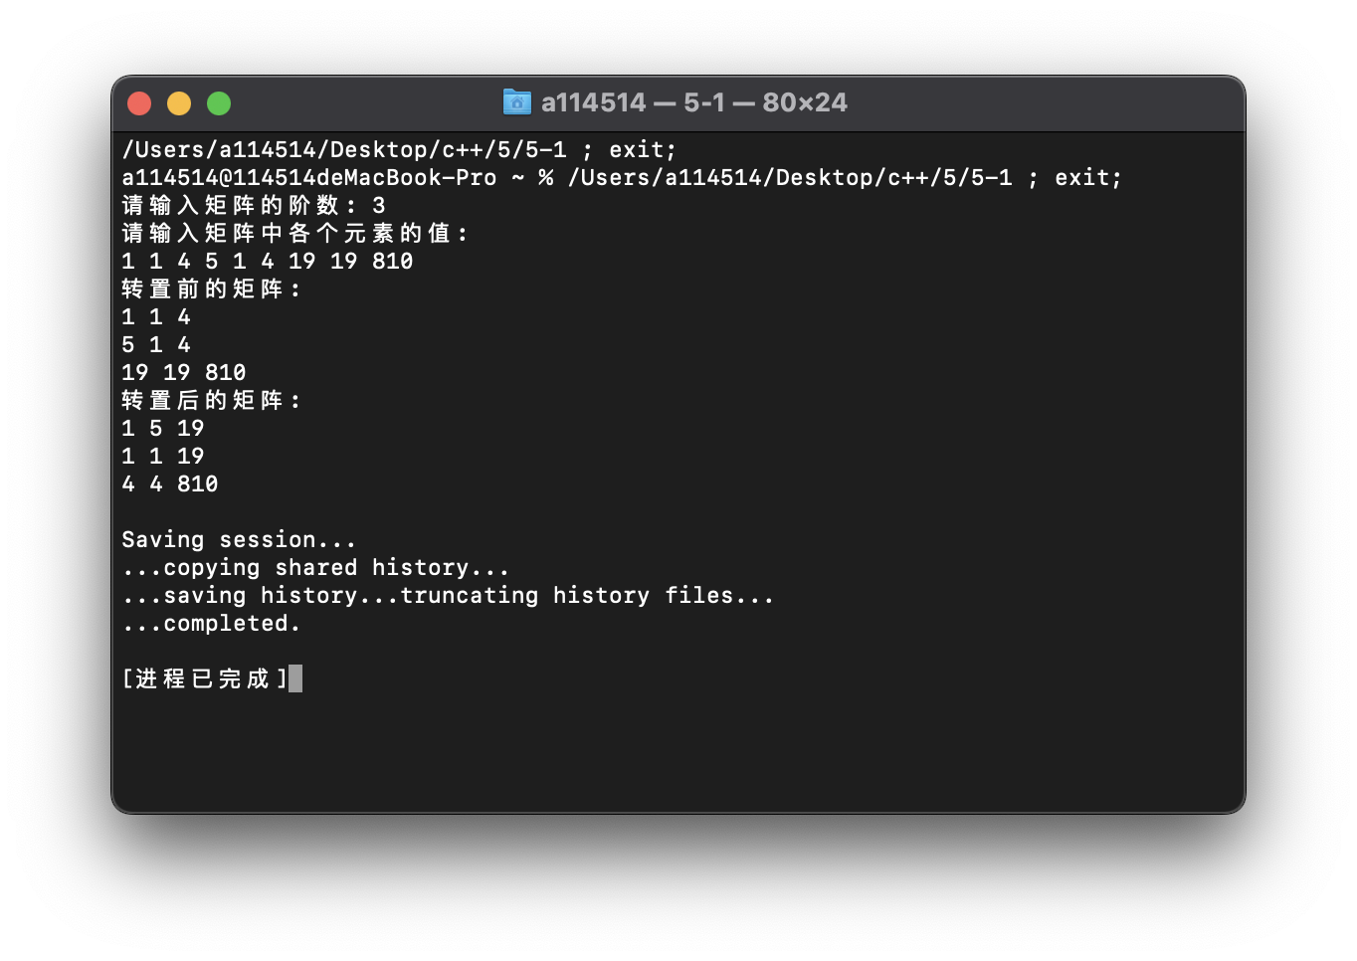

2．对实验四的任务4中所设计的People（人员）类进行改进，要求满足：
（1）私有数据成员：pid（编号，整型数据）、 sname（姓名，字符串）、sex（性别，字符类型：F表示女，M表示男）、birthday（出生日期，Date类内嵌子对象）、address（地址，字符串）
（2）编写构造函数，初始化私有数据成员。
（3）编写复制构造函数。
（4）编写成员函数showPeople()用于输出数据成员，若有Data对象d1(2000,1,1)，People对象P(1000，张三，M，d1，护城环路1851号)，则输出形式为：编号1000，姓名张三，性别男，地址护城环路1851号，出生于2000年1月1日。
（5）编写成员函数change_address( )：用于改变对象的联系地址。
（6） 编写main函数，声明包含2个People对象的数组P[2]，并用循环语句将各个People对象逐个显示输出。
（7）在main函数中根据输入的人数n，创建一个包含n个People对象的数组P[n]，对其数据成员赋值，并逐个输出People对象。
（8）可在实际编程过程中根据需要，自行补充所需要的成员函数。
程序代码：
#include <iostream>
#include <string>
using namespace std;

class Date
{
private:
int year;
int month;
int day;

public:
Date(int y = 2023, int m = 3, int d = 27) : year(y), month(m), day(d)
{
}

Date(const Date &c) : year(c.year), month(c.month), day(c.day)
{
}
void print() const
{
cout << year << "年" << month << "月" << day << "日";
}
};

class People
{
private:
int pid;
string sname;
char sex;
Date birthday;
string address;

public:
People(int id, string name, char se, Date bir, string addr) : pid(id), sname(name), sex(se), birthday(bir), address(addr){}
People(const People &d) : pid(d.pid), sname(d.sname), sex(d.sex), birthday(d.birthday), address(d.address) {}
People() {}
void showPeople()
{
cout << "编号" << pid << "，姓名" << sname << "，性别";
if (sex == 'M')
cout << "男";
else if (sex == 'F')
cout << "女";
else
cout << "err";
cout << "，地址" << address << "，出生于";
birthday.print();
cout<<endl;
}

void change_address(string new_address)
{
address = new_address;
}
};

int main()
{
Date d1(1453, 5, 29);
People Q[2] = {People(1001, "张三", 'M', d1, "君士坦丁堡"), People(1002, "李四", 'F', d1, "科斯坦丁尼耶")};
for (int i = 0; i < 2; i++)
Q[i].showPeople();

int n;
cout << "请输入人数: ";
cin >> n;
People *P = new People[n];
for (int i = 0; i < n; i++)
{
int id;
string name;
char se;
int y, m, d;
string addr;
cout << "请输入第" << i + 1 << "个人的信息: ";
cin >> id >> name >> se >> y >> m >> d >> addr;
Date bir(y, m, d);
P[i] = People(id, name, se, bir, addr);
}
for (int i = 0; i < n; i++)
P[i].showPeople();
delete[] P;
}

实验运行结果截图：

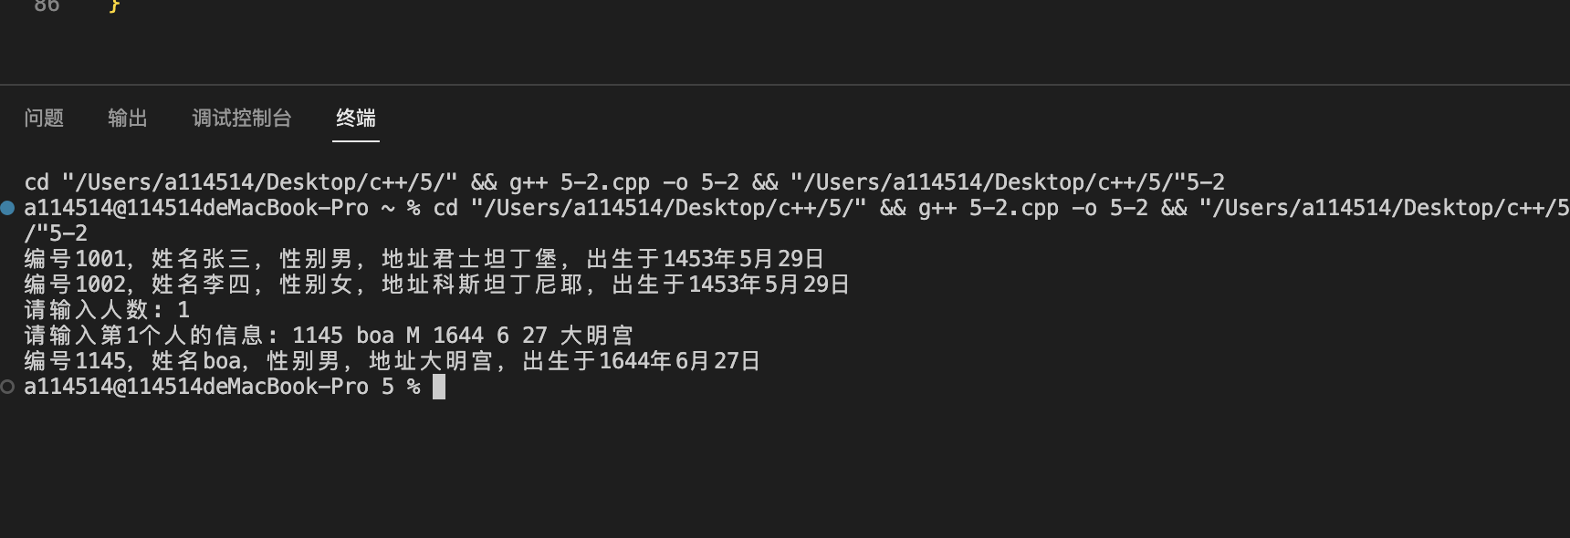
注意：请将本次上机实验报告上传至智慧树相应作业部分，要求以学号+姓名+实验序号的方式命名，如：20211001张三实验五。实验报告计入平时成绩，请大家在实验完成后尽快发送！

